抢红包（券）
功能说明：市场部用来引流较多；会员可以在公众号菜单栏或者扫描二维码抢券，商家可放各种商品券；
功能操作：
- 打开客至后台-营销—抢红包（券）

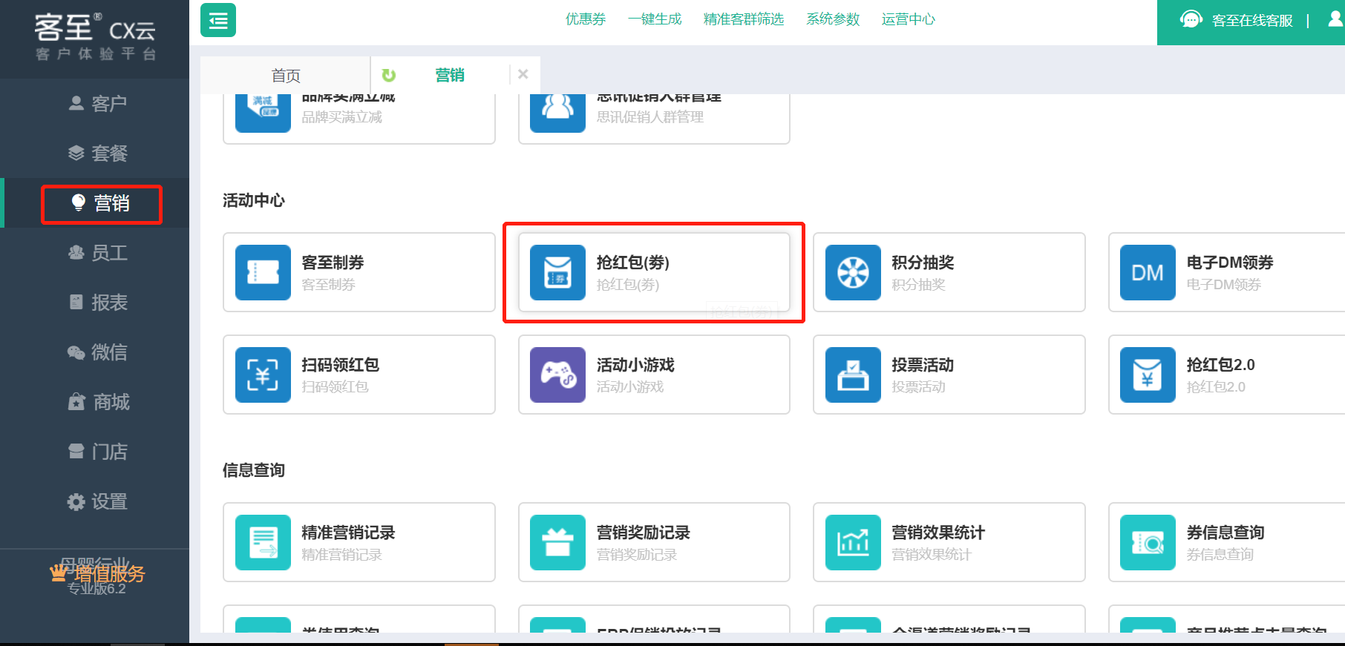
- 点击 新增进入 设置页面
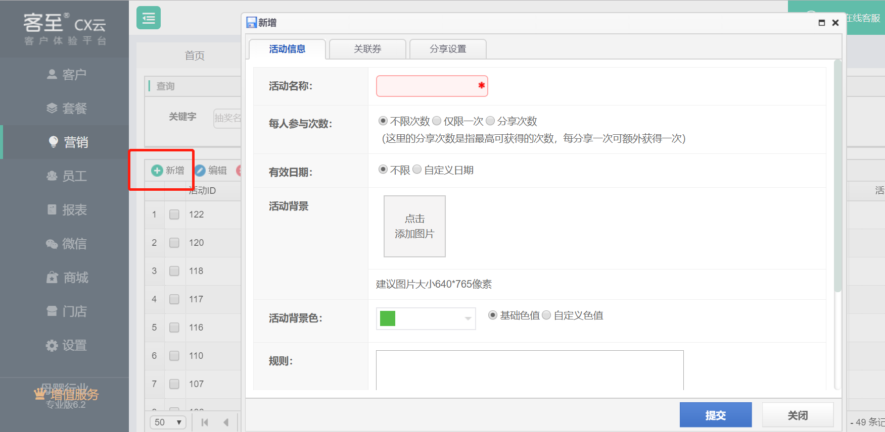

- 设置关联券【关联券就是会员能抢到的券的类型，数量是随机的可能是一张也可能是多张】
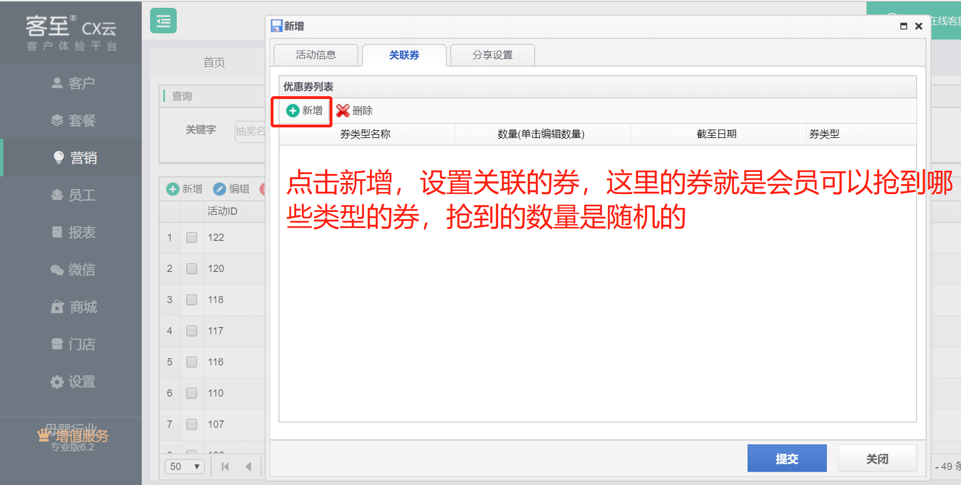
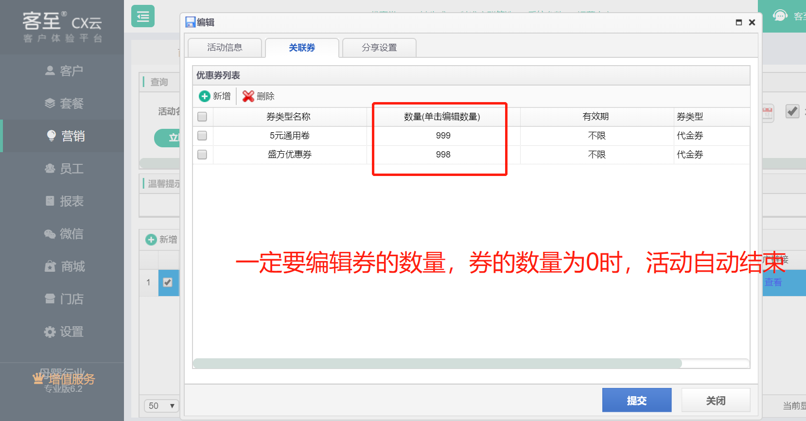
- 设置分享设置【分享设置是会员通过连接分享给别的用户所显示的，此为必填项】
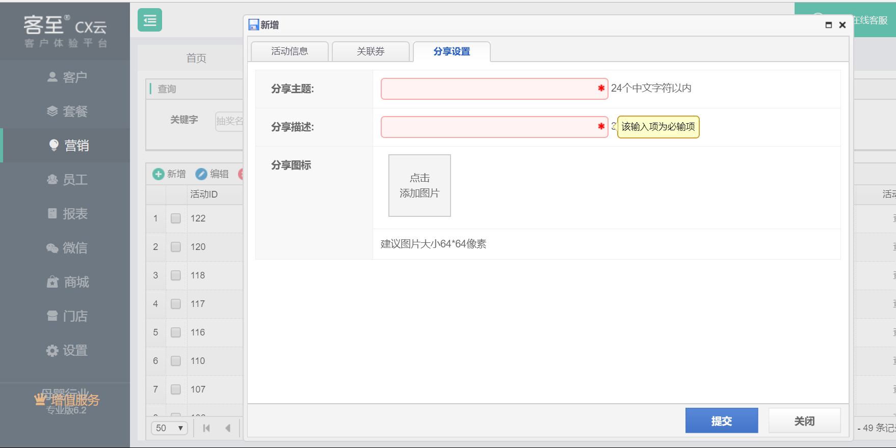

- 设置完成之后点击推广链接的查看 便能查看到会员链接和二维码【扫描二维码即可参加活动】
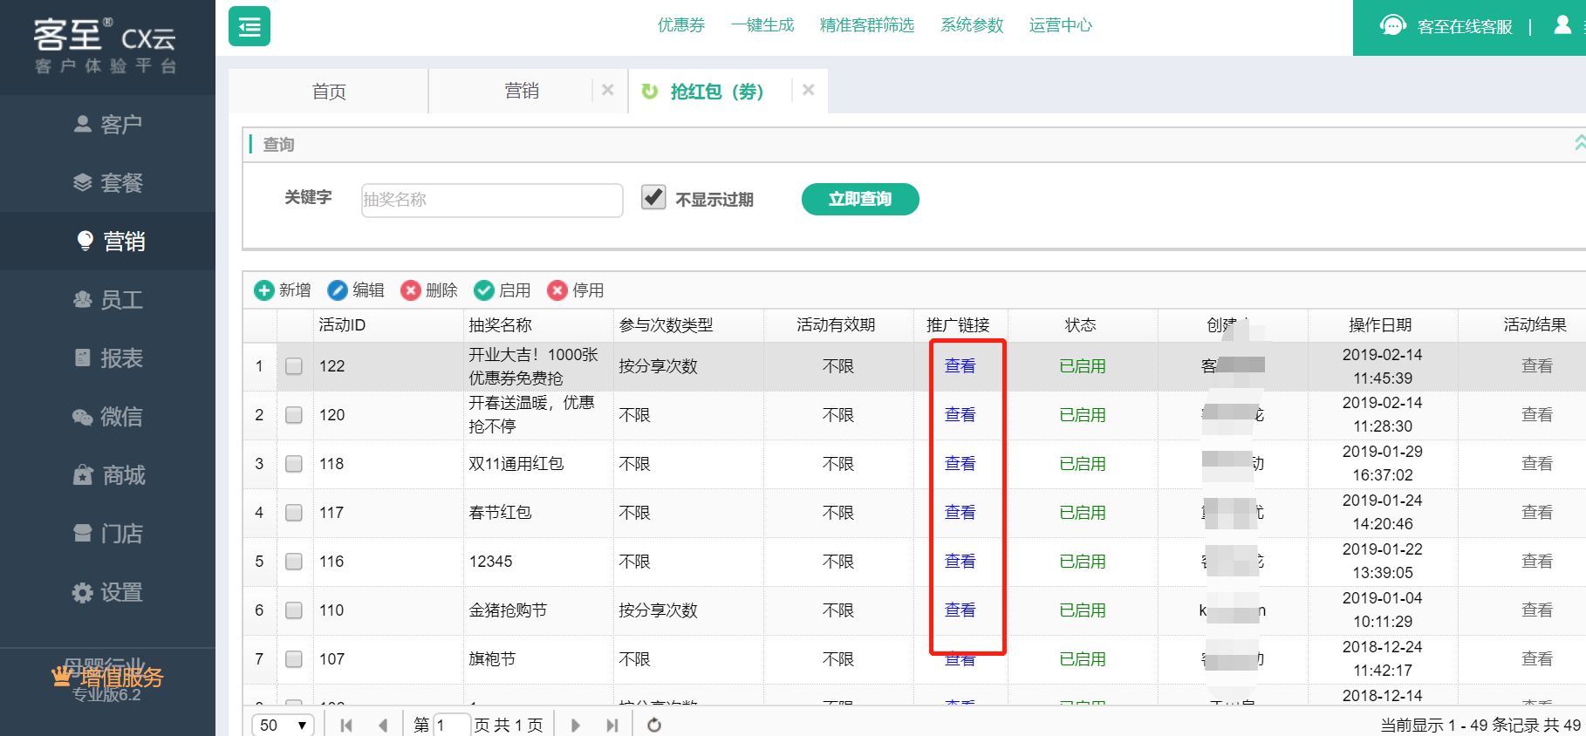
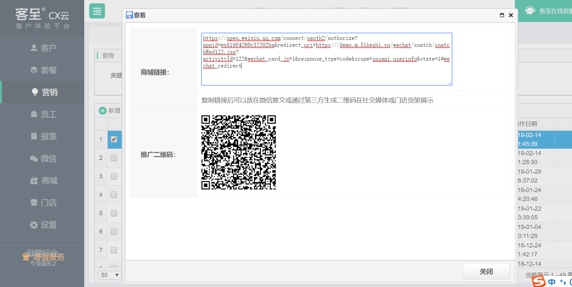

- 扫二维码之后在手机上显示如下图
